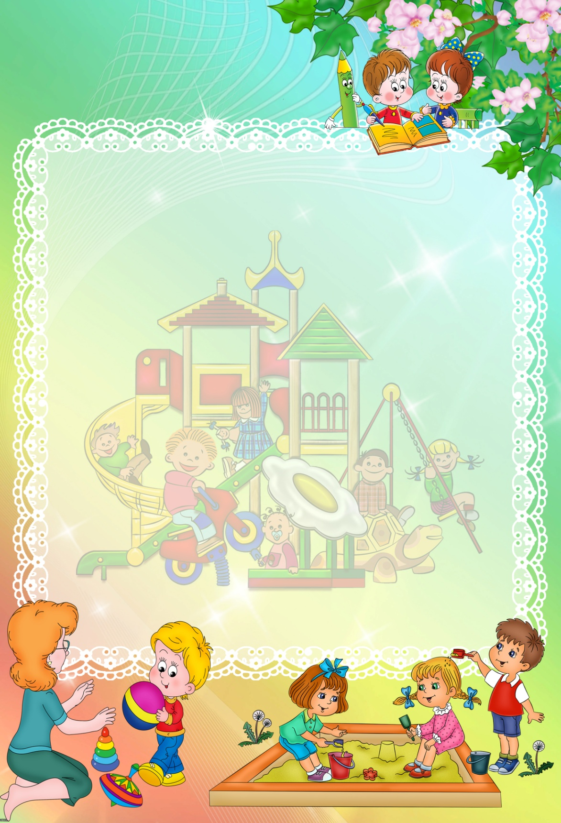

Спешите, спешите, спешите скорей!
Проводим для вас ДЕНЬ ОТКРЫТЫХ ДВЕРЕЙ!

15 мая 2019 года
Детский сад № 14 «Родничок»
откроет свои двери
для мам и пап наших воспитанников,
а также для будущих дошколят и их родителей!

Посетив наши мероприятия,
вы окунётесь в мир детства и увидите,
как дружно, весело и интересно мы живём!

Начало мероприятия в 8.30
Программа Дня открытых дверей.

